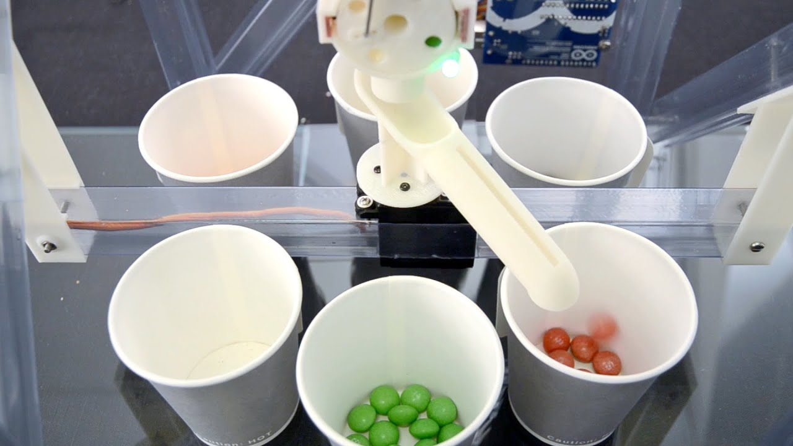

**Selector de caramelos RGB**

**Grupo 4**

**Integrantes:** Thiago Casiano, Adrian Mamani, Luca Martinez, Valentina Palacios

**Profesor:** Gonzalo Consorti

**Especialidad:** computación

**Turno:** mañana

**Escuela Técnica General San Martin, E.T.32**

**Breve descripción del proyecto:** Junto a mi grupo elegimos el selector de caramelos rgb, un proyecto en teoría “sencillo”, el fin de este proyecto es utilizar caramelos por ejemplo rocklets, lo ingresamos por un tubo, se lee el color (con un sensor) y se dirige hacia el recipiente del respectivo color que haya leído el sensor.

15/10/24

Buen día, este proyecto comenzó el 17/09/24 donde se dieron a conocer los grupos de trabajo. Ese mismo día junto con mis compañeros elegimos el proyecto que íbamos a realizar. Decidí comenzar hoy con la carpeta de campo ya que en su momento le di más importancia a la investigación del proyecto, lo que teníamos que hacer y como lo teníamos que hacer. Todo esto es algo totalmente nuevo, es decir el hecho de trabajar con estos componentes físicos y como objetivo armar un proyecto, muy interesante y con funcionalidades que nunca habíamos trabajado, por lo que empecé viendo videos acerca del trabajo que debíamos realizar para de alguna manera ir comprendiendo de a poco cómo íbamos a empezar a hacerlo, lo que prioricé a medida que iba viendo los videos era entender principalmente cuál era la funcionalidad de lo que se estaba realizando y luego prestar atención con respecto a las conexiones, los componentes y cómo se montaba todo.

Voy a comenzar redactando lo que hicimos la primera clase. Para empezar, junto con mi grupo creamos un documento de google en drive, compartido, en el cual buscamos información acerca del proyecto, como por ejemplo códigos, ideas para iniciar, los componentes que necesitamos, la explicación de los distintos códigos que debemos utilizar, la manera de utilizar los elementos para poder establecer las bases principales de nuestro proyecto, y también nos dividimos para buscar distinta información, ya que es un trabajo que requiere bastante investigación.

En este documento que creamos escribimos una pequeña parte de código que podemos utilizar para empezar con respecto al sensor de colores y otra sobre el servo o mejor dicho los servos que tenemos que utilizar, más adelante probablemente haya una descripción de la función que debe realizar cada componente, también en este documento hay una idea de como empezar, es decir un orden que podemos llevar a cabo para comenzar, claramente esto no está definido, es solo una idea.

Adjunto la primera parte del código que debemos utilizar para los servos, luego veré la forma de mostrar el código sobre el sensor de colores, ya que es muy extenso.

Código de los servos:

| #include <Servo.h> // Incluye la librería Servo para controlar un servo motor Servo servo1;// Crea un objeto de la clase Servo para controlar el servo motor void setup() {  servo1.attach(10);// Vincula el objeto servo1 al pin digital 10 del Arduino  // El pin 10 enviará señales PWM al servo motor } void loop() {  servo1.write(180);// Mueve el servo a la posición de 180 grados (ángulo máximo)  delay(1000);// Espera 1 segundo (1000 milisegundos) para dar tiempo al servo a llegar a esta posición  servo1.write(0);// Mueve el servo a la posición de 0 grados (ángulo mínimo)  delay(1000);// Espera 1 segundo para que el servo regrese a la posición inicial } |
| --- |

Bueno, este es el código inicial, cabe aclarar que no sabemos si lo vamos a seguir utilizando como la primera parte del código, puede ser que lo cambiemos.

Voy a dar una breve explicación sobre un servo motor, así se entiende lo que es y las funcionalidades que tiene.

Un servo motor es un tipo de motor que permite un control preciso de posición, velocidad y aceleración. Es ampliamente utilizado en aplicaciones de robótica, sistemas de control y automatización debido a su capacidad para moverse y mantenerse en una posición específica según las señales de entrada.

Las partes principales de un servo motor y las funciones que tienen estas partes son:

1-Motor de corriente directa (DC) o corriente alterna (AC):

Proporciona el movimiento rotacional.

2-Caja de engranajes:

Reduce la velocidad del motor y aumenta el par (fuerza rotacional).

3-Potenciómetro:

Mide la posición actual del eje y proporciona retroalimentación al controlador.

4-Controlador electrónico:

Recibe señales de control (PWM) y ajusta la posición del motor según sea necesario.

También realicé un pequeño circuito en tinkercad, para mostrar cómo se conectan los servomotores y tomé una captura de esto en conjunto con su respectivo código.

Adjunto la imagen:

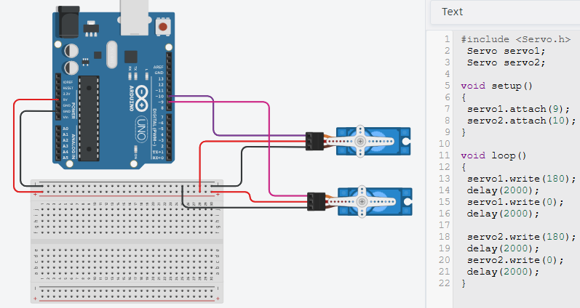

Para no enrollarme con la explicación del código, aparte de que es muy sencillo, voy a dejar la clase que nos proporcionó el profesor y usé como guía para comenzar a ver como era el uso de los servomotores, sus conexiones, funcionalidades y demás, aclaro que esto es más que nada para recordar cómo son las conexiones y el código inicial que a veces uno puede confundirse o olvidarse.

Adjunto el link del video:

<https://www.youtube.com/watch?v=q0hJbBES5lQ>

Volviendo a lo que estaba redactando sobre la investigación que decidimos que íbamos a realizar cada uno, en el documento que creamos de google drive, les dejo mi parte acorde a lo que investigué:

Lo que me tocó investigar con respecto al proyecto fué acerca de la tecnología de los sensores y la interacción hombre-máquina. La información que encontré sobre la tecnología de sensores, fué primero que nada los diferentes tipos de color y como funcionan, y luego encontré la siguiente definición que nos permitirá comprender mejor la función que tiene este componente:

Los sensores de colores como dice su nombre detectan colores de objetos, para ello estos sensores emiten luz en todo el campo visual sobre los objetos que deben analizarse, calculan las proporciones de color a partir de la luz reflejada y las comparan con los valores cromaticos de referencia previamente aprendidos.

Una página que utilicé para informarme más acerca de los sensores de colores fué esta, adjunto el link:

<https://www.manufactura-latam.com/es/noticias/guia-completa-sobre-los-sensores-de-color>

Luego de haber realizado esta investigación, en parte, porque no es todo lo que debía investigar, una de las cosas más importantes que hice junto a mis compañeros fue buscar cual es el sensor que debemos utilizar para nuestro proyecto, es decir el modelo, que es el siguiente: TCS3200.

Encontré un video interesante acerca de este sensor, muestra las conexiones, la programación y realiza pruebas, adjunto el link:

[Tutorial del Sensor de Color TCS3200: Conexiones, Programación y Pruebas](https://www.youtube.com/watch?v=3-ZZE4pJBLQ)

Por otro lado, con respecto a la investigación sobre la interacción hombre-máquina, todavía no he investigado, ya que prioricé lo que creía más importante en su momento que es la información acerca de los sensores y retomando lo que investigué sobre los sensores, hay algo que debemos tener tener muy en cuenta, hablando respecto al funcionamiento y la utilidad del sensor, y es que debemos trabajar con la misma cantidad de luz ambiental siempre, ya que si no, cuando lo probemos y cambie la luz ambiental, los valores con los que estemos trabajando van a variar y esto puede provocar varios errores. Por ejemplo en el aula que trabajamos hay días que todas las luces están prendidas, hay días que están apagadas, también a veces las cortinas están abiertas por lo que ingresa luz ambiental, entonces cuando vayamos a trabajar con el sensor debemos tener en cuenta eso. Esta información me la transmitió nuestro profesor Gonzalo Consorti y yo la transmití junto con todos mis compañeros del grupo.

Volviendo a lo que realicé el primer día, lo que hice también fué buscar videos informativos con respecto a lo que estamos trabajando y páginas con información útil acerca de nuestro proyecto, el profesor compartió esta página que contiene un video y varias imágenes que se asemejan al proyecto de la caramelera, es bastante parecido a lo que debemos realizar exceptuando la funcionalidad extra que nos agregó Consorti, que más adelante probablemente la explicaré de forma breve y una vez finalice lo estaré mostrando y explicando la función que debe realizar.

Adjunto el link de la página compartida por el profesor:<https://diyodemag.com/projects/lolly_sorter>

Considero que toda la información que encontré el primer día fué muy útil, estas fueron todas las cosas que investigamos el primer día de este proyecto, considero que para empezar, estuvieron muy bien las tareas que fuimos realizando cada uno, sobre la investigación acerca de nuestro proyecto, y las cosas que debemos tener en cuenta a la hora de comenzar a armar todo para no cometer tantos errores y avanzar de forma adecuada.

24/09/24

El segundo día seguí investigando acerca de todo el proyecto en general y principalmente sobre los componentes que debemos utilizar y cómo los debemos utilizar, los componentes que requerimos son los siguientes:

* Arduino Uno
* Sensor de colores TCS3200
* 2 servo motores
* Una pantalla LCD
* Conexiones eléctricas
* Resistencias (opcional)
* Estructura (donde va a ir todo montado)
* caramelos (los requerimos para probar que funcione todo el proyecto realizado)

Luego de realizar la búsqueda acerca de los componentes que debemos utilizar, investigué acerca del uso de resistencias y para nuestra suerte o no, en nuestro proyecto no son totalmente necesarias, ya que el sensor de colores que debemos utilizar posee 4 resistencias para los 4 leds que tiene, esta información fue transmitida hacía mi, por el profesor, a pesar de que su uso no es necesario, en caso de que suceda algo inesperado, es decir que tengamos que usar las resistencias, hay una página para leer los valores de las resistencias y saber si las podemos utilizar o no, para hacerlo podemos utilizar la calculadora que es la manera más sencilla o también podemos utilizar la tabla y realizar la cuenta para saber la cantidad de ohmios, esta información es bastante útil, a pesar de que para nosotros no es necesaria para la realización de nuestro trabajo, adjunto la página:

<https://masterplc.com/calculadora/codigo-de-colores-de-resistencias/>

Adjunto la tabla de los colores y valores:

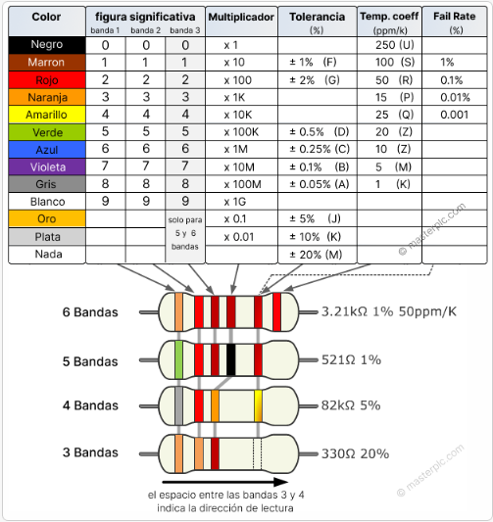

Actualizaciones: Finalmente, el tema del que se habló este día, es decir sobre el uso de las resistencias, tengo que hacer una breve actualización y es que no debimos utilizarlas, por lo que la información de la página para medir los ohmios queda solo como información y no como una utilidad ya que no forman parte del proyecto.

01/10/24

Este dia no tuvimos clases, así que no realizamos nada en conjunto con el grupo, aun así desde mi parte, volví a ver videos del proyecto y leer la información que fuimos recopilando, para comprender mejor cómo es el circuito y los movimientos que realizan todas las piezas en conjunto para que funcione. Estos dos vídeos considero que son los que más se asemejan a lo que vamos a realizar, un problema que encontré es el lugar en donde vamos a ubicar la pantalla lcd y de qué manera lo vamos a hacer.

Adjunto el primer video: [Build your own Arduino Controlled Coloured Lolly Sorter](https://www.youtube.com/watch?v=Wxj93UXZ3XQ&t=49s)

Adjunto el segundo video: [Arduino Color Sorter Project](https://www.youtube.com/watch?v=g3i51hdfLaw)

Desde mi punto de vista considero mejor el segundo video, ya que todo el proceso es más visible y también considero que quizá la estructura y los materiales con lo que se forma esta misma son más fáciles de conseguir y ensamblar.

Así es el modelado en 3D del segundo video:

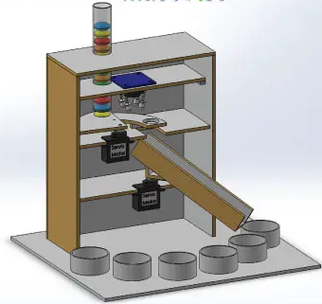

A pesar de que esta forma es más visible y está mejor estructurada a mi parecer a comparación de la del otro video, si el profesor nos proporciona la ayuda utilizando la impresora 3D lo más probable es que usemos la estructura del primer video, ya que el proceso sería mucho más sencillo y rápido.

Actualizaciones: En esta fecha debo realizar unas actualizaciones y aclaraciones, creo que hay varias páginas dónde menciono en repetidas ocasiones el tema con respecto a la ubicación del LCD, y que lo considerábamos un problema, en este día no fué el tema principal del que hablé, por lo que no lo voy a actualizar de momento, lo que si voy a actualizar fué la duda que tenía en ese entonces con respecto a la estructura que íbamos a utilizar, en mi opinión a mi me parecía mejor estructurada, más visible y más linda la estructura del segundo video, pero el profesor antes de que finalicemos el boceto del modelado 3D, nos dió una estructura hecha por lo que no fué necesario realizar el modelado. En conclusión actualizo que utilizamos la estructura del primer video, que está hecha con la impresora 3D.

08/10/24

Este dia decidi investigar mas la parte física del proyecto, separé los componentes de las cajas que nos dió el profesor para tener todo más organizado. Tomé fotos de los componentes y organicé los cables que debemos utilizar por el momento.

Luego de separar todos los componentes, comencé a conectar algunos cables desde la protoboard al arduino solo para probar. Y luego vi un tutorial de como utilizar el arduino, como programarlo y probar los códigos. Primero voy a pasar a explicar los pasos de como lo conecté:

1- Primero requerimos del arduino, en este caso el modelo Arduino Uno, un cable USB y una computadora para poder conectar el arduino.

2- Luego vamos a conectar el extremo tipo A del cable USB a la computadora y el extremo tipo B a la entrada USB que posee el Arduino.

3- Una vez conectado se enciende el led del Arduino, y hay otro led que comienza a titilar, ya que tiene cargado un programa que hace que ese led cumpla esa función de titilar. Y en la computadora debemos abrir el entorno de desarrollo de Arduino (la aplicación Arduino).

4- Ya con todo conectado y funcionando, vamos a proceder a realizar las configuraciones para poder programar el arduino y que funcione correctamente, dentro de la aplicación, vamos a poner herramientas, luego tarjeta y en teoría ya nos debería aparecer el modelo de nuestro Arduino (Arduino Uno), en caso de que esto no suceda seleccionamos el respectivo modelo con el que estemos trabajando.

5- Otra cosa que debemos configurar es el puerto, en la mayoría de casos se pone automático, en caso de no suceder esto debemos ponerlo manualmente nosotros.

6- Por último para probar algún código y corroborar el correcto funcionamiento, vamos a poner archivos, ejemplos, luego basics y en basics vamos a seleccionar blink que significa parpadeo y se nos va a abrir un código que es el que va a hacer que funcione este parpadeo en el Arduino, le damos al botón que dice cargar y una vez la carga esté terminada, vamos a poder ver en este caso de ejemplo como parpadea el led del Arduino.

Adjunto el video del mini tutorial: [Conectar Arduino Uno al PC - Mini Tutorial](https://www.youtube.com/watch?v=ChkJ3yn5dUA)

15/10/24

Este día se basó en el comienzo de la carpeta de campo, debido a que es bastante extensa y si no la comenzaba podría no llegar a finalizar en tiempo y forma, lo que hice este dia aparte de comenzar a escribir, fué comenzar con respecto a la investigación sobre la interacción hombre-máquina que es la parte que me había quedado pendiente de explicar en el documento de drive que realizamos con mi grupo, un adelanto que quiero hacer es que desde mi punto de vista considero que esta información no es muy útil, aún así no planeo borrar nada, ya que prefiero que quede todo documentado, incluidos los errores que pude haber tenido o pérdidas de tiempo buscando información poco relevante, como considero, que es el caso de esta búsqueda.

Procedo a redactar la investigación que hice respecto al tema:

La interacción hombre-máquina (HMI) se refiere a la interacción y comunicación entre humanos y máquinas. La HMI es un campo multidisciplinario que incluye la interacción humano-robot, la interacción humano-computadora, la inteligencia artificial y la robótica. La HMI se aplica tradicionalmente en plantas industriales para lograr eficiencia, calidad y seguridad de procesos.

Hoy en día, se utiliza ampliamente en sistemas médicos, de transporte y de entretenimiento.

#### Interfaces hombre-máquina:

Los humanos interactúan con las máquinas a través de interfaces. Las interfaces de usuario tradicionales son partes físicas de las máquinas que se pueden ver y tocar. Los usuarios deben recibir capacitación antes de poder operar las máquinas. Tomemos como ejemplo la computadora. En las primeras computadoras digitales , las interfaces eran interfaces por lotes no interactivas que consistían en tarjetas perforadas. Más tarde, con la llegada de las interfaces de línea de comandos, los usuarios podían operar las computadoras de manera interactiva mediante transacciones de solicitud-respuesta. A principios de la década de 1970, se creó la primera interfaz gráfica de usuario para hacer que la interacción entre humanos y computadoras fuera más eficiente y fácil. En comparación con la interfaz de línea de comandos, la interfaz gráfica de usuario no requiere que los usuarios memoricen comandos.

Otro tipo de interfaz de usuario son las interfaces de usuario naturales invisibles (NUI). Una NUI es una interfaz de usuario que permite a los usuarios confiar en su comportamiento cotidiano natural e intuitivo para realizar interacciones. En lugar de obligar a los usuarios a aprender reglas de funcionamiento, las NUI se centran en comprender las expresiones de los comportamientos de los usuarios.

#### Interacción hombre-máquina basada en gestos:

Un ejemplo de una interfaz de usuario basada en gestos son los gestos. La interfaz hombre-máquina basada en gestos se ha utilizado desde la década de 1980. En ese momento, los humanos necesitaban usar guantes como DataGlove y Z-Glove, para realizar interacciones basadas en gestos. Estos guantes se utilizan para medir el movimiento, la orientación y la posición de los dedos mediante los sensores que se encuentran dentro de los guantes.

La HMI basada en gestos se ha utilizado en aplicaciones militares. Por ejemplo, el robot se controla para imitar los movimientos del operador y realizar tareas peligrosas como la desactivación de bombas, minimizando así las lesiones en estas tareas. La HMI basada en gestos también es muy importante en aplicaciones industriales. Las máquinas con HMI basada en gestos permiten a los usuarios realizar operaciones de apertura/cierre, encendido/apagado y otras mediante gestos, lo que reduce los riesgos de contaminación y ayuda en los esfuerzos de limpieza. La HMI basada en gestos ahora es muy popular en las consolas de videojuegos. Por ejemplo, la Nintendo Wii, solo tiene cámara y permite a los usuarios interactuar con las máquinas sin un controlador físico. El mando a distancia incluye una cámara infrarroja y acelerómetros para seguir el movimiento humano. Se utiliza Bluetooth para transmitir datos de forma inalámbrica, lo que permite a los usuarios manipular objetos en la pantalla mediante gestos. Al igual que el mando de Wii, el Sony PlayStation Move contiene un mando de movimiento que sigue a los usuarios en tres dimensiones mediante un acelerómetro, un giroscopio y un sensor magnético. El sistema también contiene una cámara de vídeo para controlar el movimiento del cursor, la puntería y otros movimientos. En comparación con el Wii y el PlayStation Move, el Microsoft Kinect para Xbox 360.

Así fue el día, investigación y explicar todo lo investigado, considero que esta información en base al proyecto no es muy útil, o al menos hasta ahora, de todas formas nunca viene mal aprender cosas nuevas.

22/10/24

Buenos días, luego de un gran trabajo recordando los días y la información que fuimos recopilando y lo que yo recopilé, llegué al día de hoy y voy a pasar a explicar lo que realizamos junto con mi grupo y lo que yo realicé, me encuentro en la clase de geografía redactando este día de hoy, ya que como siempre en esta increíble clase no hacemos nada. A continuación paso a redactar lo que fué el día de hoy:

Primero comencé escribiendo con respecto a los anteriores días que no había finalizado y tampoco había terminado de explicar lo que realicé en las clases anteriores, esto fue durante una parte del primer módulo de la hora, luego nos juntamos con mi grupo en una computadora y en el tinkercad comenzamos a planificar lo que vendría siendo el diseño 3D del sistema y como irían ubicados los componentes en conjunto, una de las cosas principales que hablamos fue sobre la pantalla lcd 16x2 y dónde iría ubicada ya que al ser una dificultad añadida por el profesor debemos pensarlo nosotros, a diferencia del proyecto en general que hay varias páginas que lo muestran y es más sencillo hacerse una idea. Las opciones que pensamos fueron que si se complica, simplemente dejarla afuera de la estructura, pero si no es un problema, podemos hacerle una especie de apartado donde iría la pantalla, yo creo que preferentemente la segunda opción es la mejor si es que nos alcanza el tiempo, ya que debemos recordar que el objetivo de este componente es que a medida que van cayendo los caramelos debe contar la cantidad de caramelos que hay, entonces yo creo que debería ser parte del diseño y que tenga una buena ubicación visible en lo que vendría siendo la estructura del proyecto donde van montados los elementos.

Luego de haber debatido con mis compañeros sobre dónde íbamos a montar la pantalla, mi objetivo era centrarme más en lo físico y comenzar a probar los componentes, en este día le tocó al lcd, al inicio, mi objetivo era ver la conexión en tinkercad que es más sencillo y luego pasarlo a físico pero ocurrió una pequeña dificultad y es que en la parte trasera del lcd había algo conectado, me olvidé de preguntarle al profesor que es lo que era y si ese componente estaba en tinkercad, aún así en gran parte de los videos que busqué como información para conectar el lcd, este componente también estaba detrás del lcd, por lo cuál no fue un problema tan grave.

Adjunto el link del video que utilicé y luego paso a explicar lo que hice:

[✅ Conexión de pantalla LCD con Interfaz I2C](https://www.youtube.com/watch?v=qVSCnvkdi-0)

Explicación: Básicamente el componente de color negro que se encuentra en la protoboard, este mismo se encuentra detrás de mi lcd 16x2 con interfaz I2C, posee el GND, VCC (5V), SDA (señal de datos) y el SCL (señal de reloj-señal de clock), conectamos los cables de respectivos colores y los hacemos coincidir junto con los pines al Arduino, luego para que encienda la pantalla, debemos de tener conectado el Arduino a la computadora y en la computadora, vamos a ingresar el codigo que querramos para que se vea en la pantalla lo que vayamos a necesitar.

La clase de geografía se está terminando por lo cual voy a continuar en mi establecimiento, chau.

Buenas tardes, voy a proceder a terminar de explicar lo que realice hoy para mi proyecto.

Estaba hablando anteriormente sobre el código, antes de mostrar el código que utilicé para probar la pantalla lcd, debo decir que primero probé distintos tipos de códigos con distintos tipos de funciones y no me funcionaban, a continuación voy a mostrar el código y luego explicar el porqué no funcionaba:

| #include<Wire.h> #include<LiquidCrystal_I2C.h> LiquidCrystal_I2C lcd(0x3F,16,2); void setup(){  lcd.init();  lcd.backlight();  lcd.print("Hola Mundo"); } void loop(){} |
| --- |

Este es el codigo erroneo, no funcionaba ya que donde comienza el código con el LiquidCrystal, en la parte del paréntesis tenía que poner 0x27 en vez de 0x3f, siendo sincero no sabría explicar por qué, por lo que consulté con chat gpt para tener una explicación y no cometer el mismo error nuevamente, a continuación voy a dejar la explicación dada por la inteligencia artificial para entender el porqué debemos poner 0x27, básicamente lo que explica es que no todos los módulos I2C tienen la misma dirección predeterminada, hay algunas pantallas que utilizan 0x27 por defecto, mientras que otras pueden usar 0x3f. Depende del chip controlador del módulo I2C. Dejando de lado ese error cometido, el código es sencillo, simplemente muestra un hola mundo o lo que escribamos dentro del lcd.print();

Luego voy a encargarme de desarrollar el código para que cada vez que haya un caramelo en los respectivos recipientes los vaya contando en la pantalla LCD, lo que no comprendo es como la pantalla detectaría cuanta cantidad hay, en la siguiente clase voy a preguntarle al profesor, capaz es más sencillo y lo que estoy diciendo es una burrada.

Durante esta semana voy a encargarme de buscar más información en general y poder avanzar algo específico así se nos hace más fácil comenzar a montar todo y respecto a la semana que viene si no encuentro la información necesaria voy a preguntarle al profesor como funciona lo del LCD, es decir cómo es que detectaria los caramelos y la cantidad. Y luego el otro objetivo para la próxima clase es junto con el grupo, poder avanzar bastante el modelado del diseño 3D o si es posible ya tenerlo terminado, y así poder concentrarnos en ir armando el proyecto y conectarlo de manera adecuada, y también poder ver la parte del código que considero que es la más complicada. Esto fue el dia de hoy, considero que no avanzamos mucho pero espero pronto poder ver mejores resultados, aun así pude encender la pantalla LCD y ver lo que escribí en código físicamente, y esa actividad me pareció bastante divertida ya que hace unos meses esto lo estaba realizando en el tinkercad y ahora poder programarlo yo mismo para poder verlo físicamente me hace ver y saber que estoy avanzando a lo largo del año y haciendo cada vez cosas más interesantes, a pesar de que lo que hice hoy es muy básico a comparacion de todo lo que se puede hacer con estos elementos, así que voy a seguir esforzándome para poder ver cosas mejores y que nos vaya excelente en este proyecto junto a mi grupo.

En la página 9 de 12, yo hablaba sobre algo que iba detrás de la pantalla LCD, si mi investigación fue correcta ese componente se llama módulo adaptador I2C, este módulo convierte la interfaz paralela de la pantalla LCD (que normalmente necesita muchas conexiones) en una interfaz I2C que solo utiliza dos cables de comunicación, facilitando su conexión al Arduino.

A continuación voy a escribir las conexiones del módulo I2C para que en la siguiente clase o en las clases que vaya a utilizar la pantalla LCD, se me facilite su uso. Estas son las conexiones que hay que realizar en el módulo I2C:

1- GND: Tierra (conectado al GND del arduino)

2- VCC: Alimentación (normalmente conectado a 5V del Arduino)

3- SDA: Serial Data Line - la línea de datos I2C, que transfiere los datos (conectado al pin A4 en el Arduino)

4- SCL: Serial Clock Line - la línea de reloj I2C, que sincroniza la transferencia de datos ( conectado al pin A5 en el Arduino)

Adjunto las fotos que tomé sobre estas conexiones:

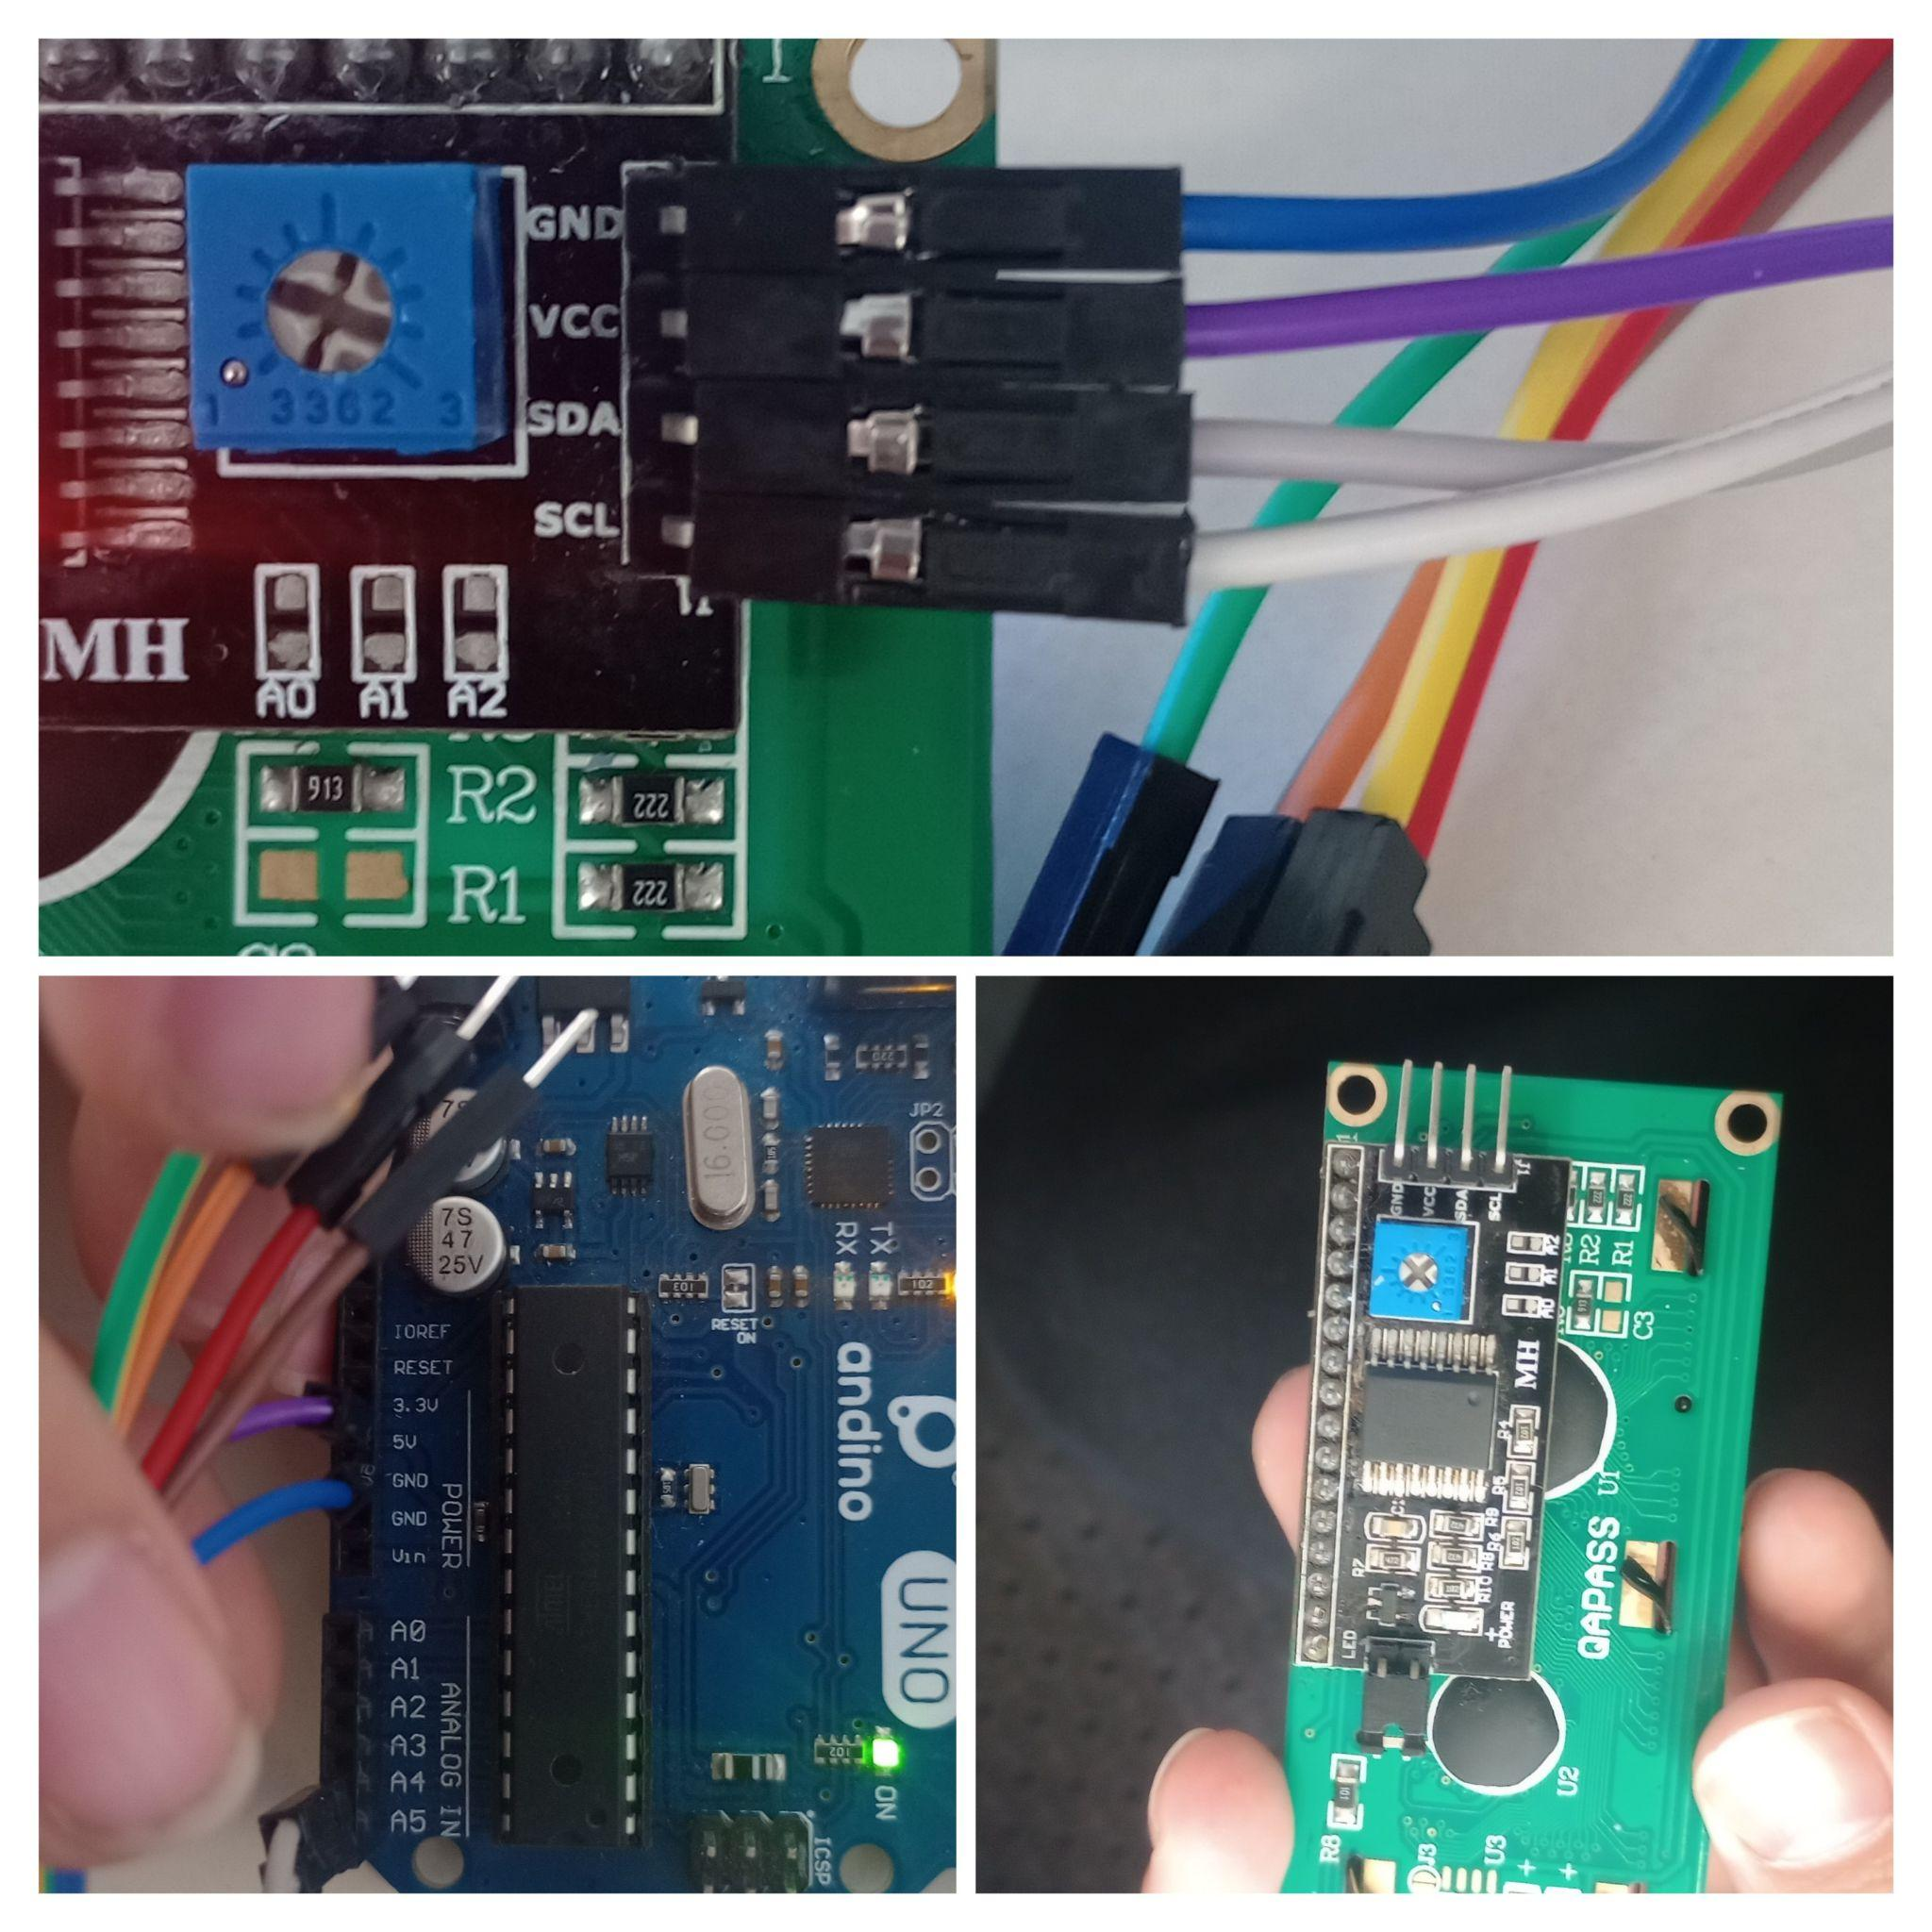

no voy a explicar esto, ya que arriba dice donde va conectado todo, aunque hay una cosa que no estoy seguro y es respecto a los colores, según lo que yo se no afecta en nada, lo que sí se suelen usar colores para organizarse mejor, en la siguiente clase si lo recuerdo voy a preguntar.

Retomando los pasos anteriores de las conexiones, otra cosa que tiene el modulo I2C es unos pines donde va el jumper, por ejemplo hoy cuando utilice la pantalla, el módulo I2C no tenía el jumper, entonces el profesor conecto un cable con dos pines creo que se dice así, Luego en la caja de mi grupo encontré otra pantalla lcd junto con el módulo I2C y esa si tenia el jumper, paso a explicar qué es y para que funciona, por las dudas.

Básicamente el jumper está relacionado con la activacion o desactivacion de la luz de fondo de la pantalla LCD, si no estaría el jumper, la luz de fondo de la pantalla se apagará y en caso de no estar conectado, lo mas probable es que no podamos ver o diferenciar lo que queramos mostrar por la pantalla ya que el contraste del texto puede ser muy bajo o difícil de leer, especialmente en ambientes con poca luz.

Ahora si ya termine el día de hoy, fue un gran avance, sigo escribiendo cuando recopile más información o en la siguiente clase, chauuuuuuuuuu.

Actualizaciones: Considero que en este día, mencioné mucho más el problema que presentabamos yo y mi grupo con el LCD, por lo que voy a actualizar la información de lo que vamos a realizar con ese problema que teníamos, básicamente debido al poco tiempo que queda, el LCD lo vamos a dejar fuera de la estructura, es decir que la idea que teníamos o al menos yo de realizar un apartado en dónde iría ubicado y forme parte de la estructura, ya no sirve, porque no llegamos. También mencioné lo del modelado 3D, pero ya actualicé lo que sucedió con eso anteriormente, siento que se convierte en algo repetitivo, pero todos los días que escribo debo mencionar lo que hago o lo que falta hacer. En conclusión al final no se realizó el modelado 3D porque el profesor nos dió la estructura hecha y el LCD lo vamos a ubicar fuera de la estructura por el poco tiempo que nos queda.

5/11

Buenas, en el dia de hoy comenzamos, con respecto a una duda que tenía sobre el funcionamiento del display en el proyecto, básicamente mi duda era, como hace el display para detectar la cantidad de colores, y si había que agregar algun componente mas, pero me dijo que habia que hacer 4 variables, obvio esto depende de la cantidad de colores que usemos, lo más probable es que sean 4, cada variable va a contar un color distinto y en el caso de querer saber el total se suman todas las variables y nos da el resultado total.

La clase pasada no estuve debido a que me enfermé, por eso no pude tomar apuntes, luego voy a consultar con mis compañeros del grupo, así puedo mantenerme al tanto de lo que se realizó la clase pasada, es decir el 29/10/24.

El profesor Gonzalo Consorti nos dió una estructura donde van a ir montados todos los componentes, esto por una parte nos sirve y facilita el trabajo que debemos realizar para finalizar el proyecto.

Adjunto la imagen:

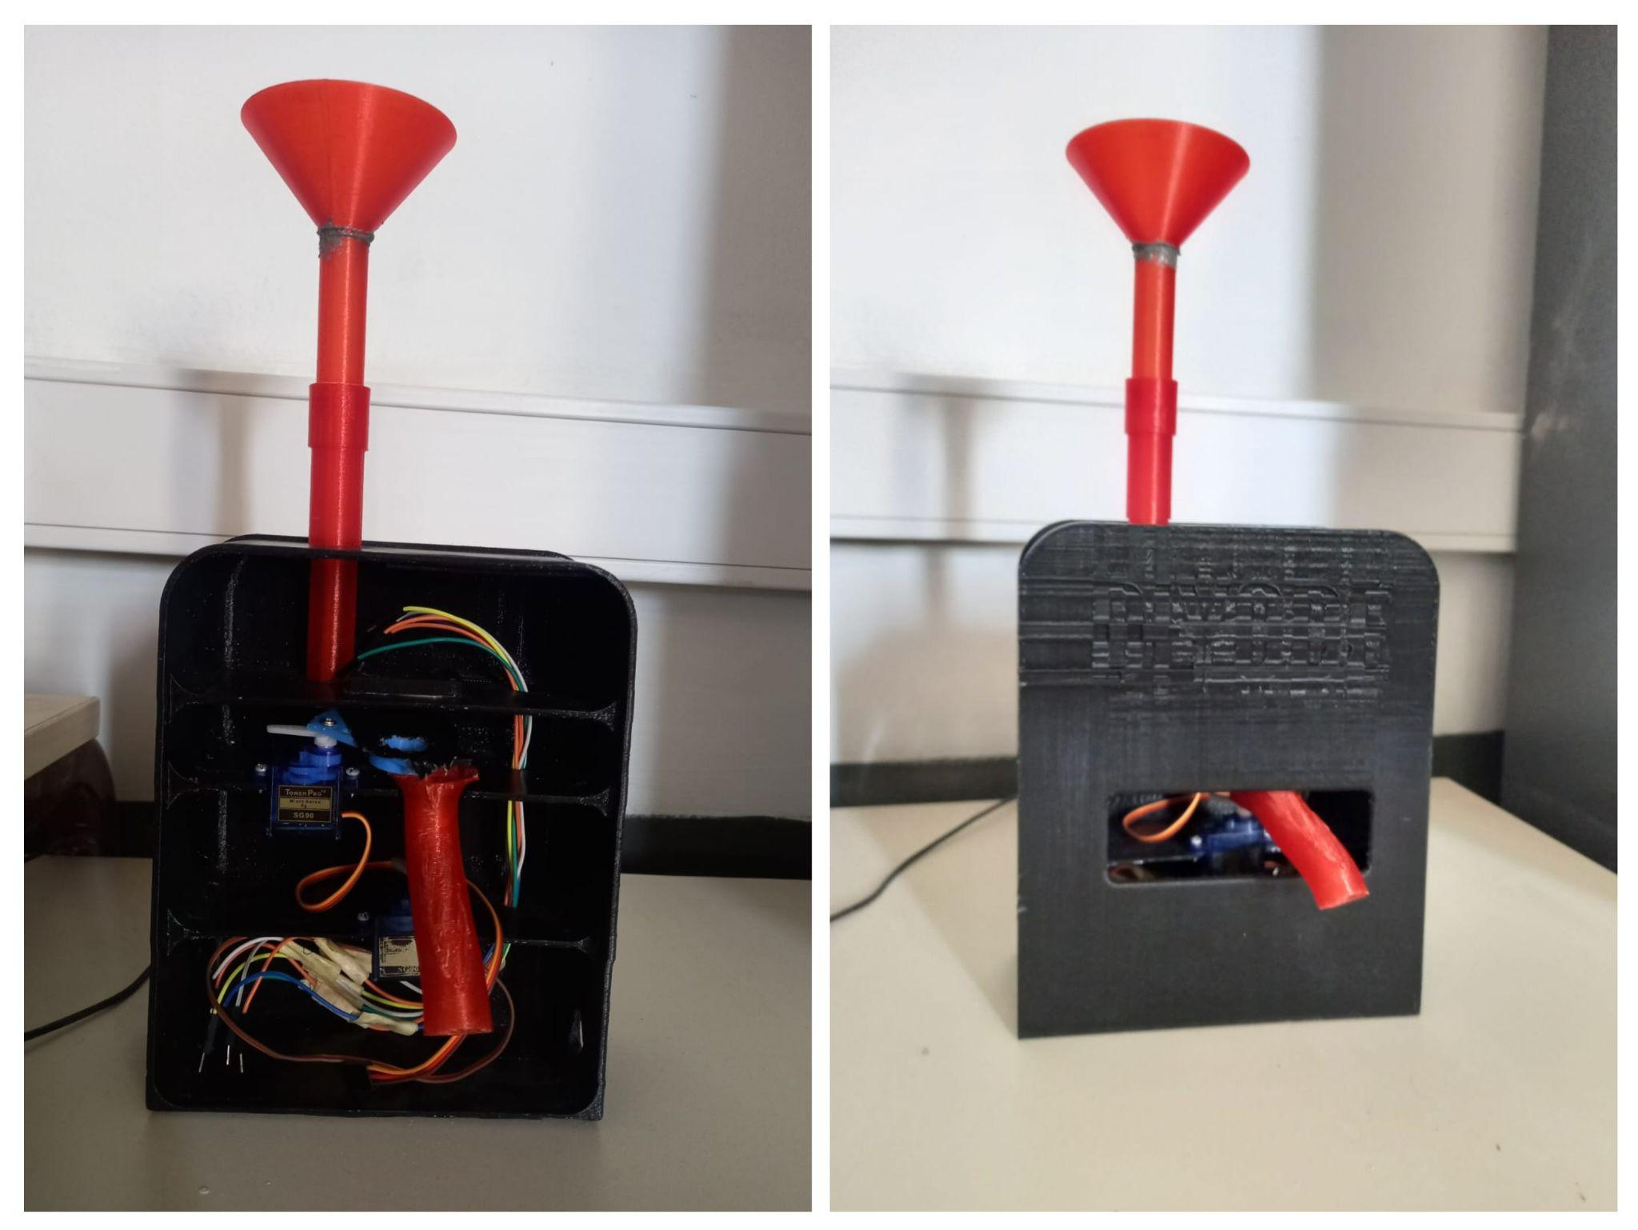

Volví a probar la pantalla LCD y me volví a olvidar que tenía que cambiar el 0x3f por 0x27, tengo que tenerlo más en cuenta, los pasos a seguir que debo realizar para probar este componente es descargar la librería en Arduino, la librería la buscamos en google, y luego ponemos el código que queramos en Arduino para que funcione y muestre el resultado del código que escribimos en la pantalla del display.

Actualizaciones: Una cosa sencilla sobre lo que hablé este día y debo actualizar, es que en la aplicación de Arduino, podemos ir al apartado de las librerías, luego gestionar librerías y una vez ahí, hay un buscador en el cuál buscamos LiquidCrystal_I2C y nos aparece una amplia variedad de librerías, esto lo averigüé por mi cuenta y no lo pude consultar con el profesor porque ya el proyecto finaliza y no importa tanto esta información siempre y cuando el código que estemos desarrollando funcione correctamente.

Otra actualización es que debemos entregar el modelado 3D sobre la estructura que realizamos, en nuestro caso nos la dieron hecha por lo que no llegamos a realizar el boceto del modelo 3D, aún así debemos entregar el modelo que se encuentra en la página que nos había compartido mediante classroom el profesor Gonzalo Consorti.

Vuelvo a adjuntar el link de la página donde se encuentra el modelo 3D:

<https://diyodemag.com/projects/lolly_sorter>

Imágen del modelo 3D:

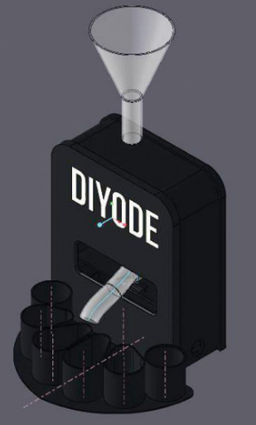

12/11/24

Buen día, hoy comencé creando un nuevo proyecto de un circuito en tinkercad, para poder realizar la misma funcion que deberia realizar el display, como en el tinkercad no se puede imitar exactamente lo que estamos haciendo físicamente, se me ocurrió imitar el conteo que debería hacer cada vez que cae un caramelo, pero en este caso sería cada vez que se enciende el led, ya que no hay caramelos en tinkercad.

Voy a ver un video con respecto al código que debemos usar para que funcione de manera correcta y adecuada.

Ya ví un video, pero no me sirvió de nada, ya que no era lo mismo que yo debía hacer en tinkercad. No usé los proyectos anteriores para poder hacer que funcione el display, debido a que este se conecta de manera distinta ya que tiene un módulo i2c, por lo que solicité primero que nada una ayuda a mi gran amigo chat gpt y luego a el profesor Gonzalo Consorti, el primer error que había era la forma en la que estaba ubicado el display ya que estaban todos los cables conectados entre sí verticalmente y no separados, luego algo a tener en cuenta es que de igual manera que en la aplicación de Arduino hay que incluir la librería, que se ve así:

#include <LiquidCrystal_I2C.h>

| #include <Wire.h> |
| --- |

La primer librería que se ve en el código de arriba se incluye automáticamente una vez que seleccionamos en tinkercad libraries y luego include liquidCrystal I2C, y la segunda que la escribimos nosotros es una librería estándar en el entorno de desarrollo de Arduino que proporciona funciones para comunicarse con dispositivos I2C. Luego de ingresar las librerías vamos a escribir lo siguiente:

| LiquidCrystal_I2C lcd(0x27, 16, 2); |
| --- |

* La primer parte que dice LiquidCrystal_I2C es la clase que se usa para controlar el LCD con interfaz I2c
* En donde dice lcd es el nombre de lo que se está creando, y así lo vamos a llamar dependiendo cualquier tipo de función que queramos utilizar, como por ejemplo lcd.print().

* En la parte donde dice 0x27 esto es la dirección I2C del dispositivo LCD, esta dirección se utiliza para que el Arduino sepa a qué dispositivo enviar los datos.

* Por último el número 16 es el número de columnas de la pantalla LCD y el número 2 significa el número de filas que tiene la pantalla.

Esto que escribí anteriormente es lo básico para que cada vez que escribamos funciones y demás, pueda funcionar sin problemas.

A continuación voy a escribir una serie muy básica de funciones y explicar brevemente para qué sirven.

| lcd.init();  lcd.backlight();  lcd.setCursor(6, 0);  lcd.print("hola"); |
| --- |

* lcd.init(); esta función inicializa el LCD
* lcd.backlight(); esta función activa la luz de fondo del LCD
* lcd.setCursor(); esta función mueve el cursor del LCD a una posición específica de la pantalla, lo que facilita la lectura del texto.
* lcd.print(); esta función imprime texto en la pantalla LCD, es importante ya que si configuramos la pantalla y todo, si no escribimos nada, la pantalla se verá en blanco sin nada.

Adjunto la imagen con respecto a las conexiones y cómo deben ir en el tinkercad.

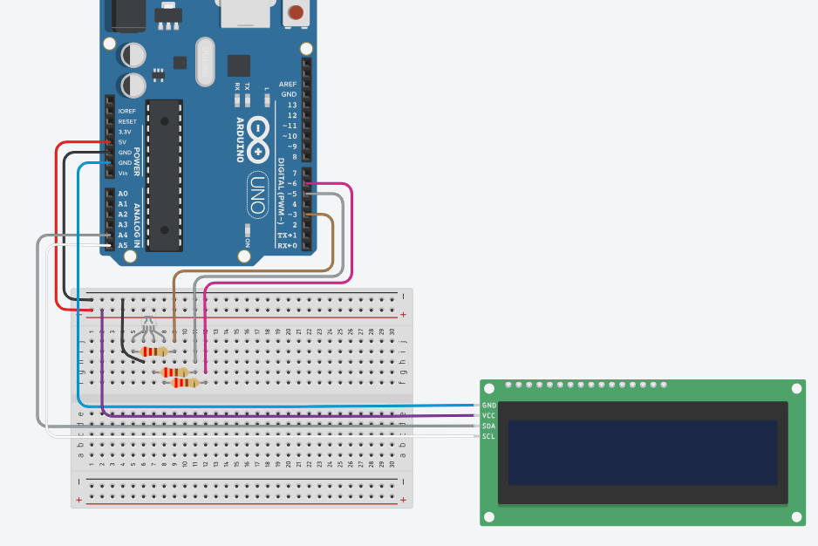

De esta manera se utiliza el LCD I2C, luego en mi casa voy a desarrollar el código para que cada vez que se encienda el led, el display vaya contando y una vez tenga esto terminado, voy a pasar a realizarlo físicamente, aunque probablemente no funcione, porque primero debemos tener la parte donde van los caramelos y que caigan en los recipientes, y ahí el display debería llevar el conteo. Este es mi objetivo, realizar el código en tinkercad para luego pasar a hacerlo físicamente y probar que funcione sin errores.

Actualizaciones: El código ya está finalizado, pero no es de mucha utilidad, más que para ver como realiza el conteo en la pantalla a medida que se va encendiendo el led, tuve que añadir unas modificaciones para que funcione, ya que había errores que hacían que las palabras del contador y el número se vean mal, aún así, una vez probamos todo en conjunto debimos cambiar el código y adaptarlo como si fueran caramelos en vez de leds para que este funcione correctamente, en la aplicación de Arduino, por lo que considero que fué un poco una pérdida de tiempo el código que había realizado anteriormente, aún así si no me equivoco, el lcd actualmente funciona correctamente, ya adaptado al proyecto y cumpliendo la función real.

En conclusión: El código realizado con leds no sirvió de mucho más que para analizar cómo debía ser el funcionamiento del LCD, pero imaginando que utilizabamos caramelos en vez de los leds, esto es porque en el tinkercad no hay caramelos y lo más lógico fue reemplazarlos por un led. Luego lo otro es que probamos el código adaptado con caramelos o simplemente con algo de color y funciona correctamente.

19/11/24

Buenas, hoy voy a seguir avanzando con respecto al código del lcd en tinkercad. No estoy pudiendo terminar lo que vendría siendo la función que debe realizar el lcd, por lo que probablemente, siga en mi casa y vea videos acerca del código de lcd y demás para poder realizarlo.

Hola, buenos días, esta es la última clase del proyecto, o eso creo…

En esta ocasión voy a hablar con respecto a la estructura realizada en 3D debido a que nosotros no tuvimos que realizar bocetos, ni mandar a hacer nada, ya que el profe nos dió una estructura completa. Como yo no se especificamente como se realizó, excepto que fué hecho con 3D, hay una pagina que es la que envió el profesor como guía del proyecto, y se explica cómo se realiza la estructura, ya que esta que tenemos nosotros es la misma que la de la página, así que a continuación voy a dejar la explicación sobre esto. Aclaración, en la página se explica de una manera que no estoy seguro si se utilizaron los mismos métodos para realizar la estructura, pero aun así voy a poner la información sobre esto.

Explicación:

El gabinete consta de varios componentes separados. Si bien no es demasiado complejo, cada pieza debe ensamblarse en un orden específico.

La mayoría de los componentes fueron diseñados para imprimirse sin necesidad de material de soporte, lo que ayudará a reducir el tiempo de limpieza y la cantidad de plástico necesario.

Según este archivo se imprimieron todas las piezas en una capa de 0,3 mm de altura con [FlashForge Creator Pro](http://www.flashforge.com/creator-pro-3d-printer/) . Se utilizó PLA negro ya que las impresiones de prueba en PLA transparente y rojo produjeron lecturas inconsistentes. Si la carcasa fuera transparente permitiria que entren distintos niveles de luz, lo que afectará a las lecturas.

## Base:

Primero se imprime la base, mientras se conectan los demás componentes. Esta pieza tarda aproximadamente 11 horas en imprimirse y debe imprimirse en su parte posterior para obtener mejores resultados.

## Plataforma:

A continuación, se debe imprimir la plataforma, que se fija a la base con pegamento termofusible. Debe colocarse de manera que el orificio quede centrado sobre el corte de la base para permitir que las paletas caigan en el tubo de entrega. Para obtener mejores resultados, se debe imprimir con la parte superior hacia abajo.

## Deslizador:

El deslizador se fija al primer cuerno del servo con tornillos pequeños. Es posible pegarlo al cuerno, pero se recomienda no utilizar pegamento instantáneo para esta tarea, ya que puede filtrarse fácilmente por la superficie y entrar en los engranajes del servo y arruinarlo. Una vez que esté fijado al servo, se puede fijar el servo a la base con los tornillos provistos. Para obtener mejores resultados, se debe imprimir esta pieza en uno de los lados planos.

## El sensor de color:

Después de ensamblar los componentes de la colección, el siguiente paso sería colocar el sensor. Está diseñado para encajar en el pequeño recorte en la base, sobre el swiper y la plataforma. Dado el espacio limitado, se recomienda conectar los cables antes de instalar esta pieza y asegurarlos con un poco de pegamento caliente. Una vez que el sensor esté en su lugar, debe doblar los LED de manera que queden alejados del swiper pero que sigan apuntando al centro del caramelo cuando el swiper esté directamente debajo de él. Esto puede ser un poco complicado ya que hay una cantidad muy pequeña de espacio. Hay que tener en cuenta que el sensor tiene una distancia de trabajo de solo 10 mm, por lo que es muy importante mantener esta distancia. Después de doblar los LED en una posición de trabajo, se recomienda asegurar el sensor a la base con una gota de pegamento caliente. Esto garantizará que el dispositivo no se suelte y altere las lecturas.

En este momento junto con mi grupo estamos trabajando cada uno con distintos componentes y funcionalidades, yo estoy desarrollando el código del lcd, para que realice el conteo y ellos están viendo la funcionalidad del sensor de colores, creo que están teniendo problemas ya que detecta cualquier color, una vez finalice con mi parte, vamos a ver cómo ensamblarlo junto con los demás componentes, de momento mi código va bien, creo que hoy puedo llegar a terminarlo.

Actualizo nuevamente, que el código no terminó siendo muy útil por lo que si lo finalicé pero no sirvió de mucho.

02/12/24

Holaaa, voy a estar redactando a continuación casi todo lo que sucedió esta última semana, lo hago recién ahora debido a que esta fué una semana muy movida y no pude ingresar a este documento a escribir sobre lo que pasó, comienzo: En la clase de la semana pasada, 26/11/24 como dije antes estaba viendo cómo adaptar el código que había finalizado para que funcione con colores o caramelos el conteo del LCD. Mis compañeros se encontraban realizando las pruebas del sensor de colores en conjunto con los servos, también estaban modificando el código debido a que presentaba algunos errores que hacían que el sensor dé valores incorrectos, y por la parte física creo que un error que había es que los leds del sensor de colores no estaban totalmente separados como deberían y esto puede generar errores, también si los leds se tocan entre sí, se puede generar un corto circuito si es que tengo la información correcta.

Esta parte del código la estaban realizando Adrián y Lucca, mi otra compañera del grupo se encontraba desarrollando la presentación del powerpoint que hay que realizar, esto no lo había comentado por lo que también voy a actualizar las nuevas tareas que debemos realizar.

Antes de las actualizaciones voy a finalizar con todo lo que sucedió esa clase, me faltó añadir que yo decidí asumir la responsabilidad con respecto a la creación del repositorio de github y lo último es que los compañeros Adrián y Lucca se quedaron en otro aula para avanzar con el proyecto, yo no me quedé debido a que prioricé estudiar contenidos de una materia que debía rendir al día siguiente, creo que me arrepiento igual.

Ahora sí voy a pasar a comentar las nuevas tareas que se nos asignaron para poder presentar el proyecto el día martes 03/12/24.

Tareas Asignadas para realizar la entrega:

1-Crear un repositorio de GitHub.

2-El repositorio debe ser público y deben estar como colaboradores todos los integrantes del grupo y el profesor.

3-Debe haber una branch con documentación que ahí dentro van a estar todas las carpetas de campo de todos los integrantes.

4-Una branch código donde irá el archivo .ino del proyecto.

5-Una branch circuito donde irán indicaciones sobre la conexión completa del proyecto.

6-Una branch presentación donde se subirá la presentación powerpoint, ahora voy a pasar explicar que es.

7-Última branch de modelos 3D para los modelos 3D (aclaración, en nuestro caso debemos ingresar a la página enviada por classroom por el profesor y debemos entregar ese modelo 3D).

8-La branch main debe quedar vacía.

9-El archivo README.md que se encuentra en la rama main debe contener una descripción completa del proyecto, integrantes, materia, año, etc. Como un estilo de una carátula.

10-Todos los integrantes del equipo deben responder la tarea enviada por classroom con el link al repositorio

11-IMPORTANTE, si no está presentado el equipo no podrá exponer el proyecto, por ende ingresará al período de diciembre.

En estas tareas asignadas, claramente nos dividimos entre todos para realizarla, yo me estoy encargando del repositorio y lo más probable es que suba el modelo 3D a la rama de Modelos 3D. Lucca y Adrian se van a encargar de subir el código y también lo que vendrían siendo las conexiones, luego cada uno de por sí subirá su carpeta de campo, y por último Valentina se está encargando de la realización del powerpoint que a continuación voy a pasar a redactar las condiciones que pedía:

* Idea del mismo.
* Descripción.
* como se trabajó .
* Tareas asignadas y organización (además cada uno deberá de explicar las tareas que estuvo realizando).
* Problemáticas que hubo mientras se realizaba.
* Mostrar el proceso de desarrollo.
* Materiales.

La otra tarea que se le asignó a nuestra compañera es realizar la descripción que se pedían en el README.md

Buenas tardes, hoy es lunes y mañana se realiza la presentación de nuestro proyecto, la carpeta de campo se entrega hoy, lo que voy a realizar hoy aparte de ir añadiendo cosas que me hayan faltado en el proceso, también procederé a releer las páginas y iré actualizando distintos tipos de errores que hubo en su momento, considero que puede mejorar la carpeta realizando actualizaciones sobre cosas que están mal, o cosas que en su momento no sabía, también voy a agregar actualizaciones a ideas que no se concretaron por el tiempo y lo iré aclarando.

A continuación voy a relatar el dia de hoy y lo que realizamos con mi grupo:

Hoy con mi grupo teníamos que ver lo último de nuestro proyecto, por ende reemplazamos horas de materias ya aprobadas para poder ir al aula donde se encontraba el profesor Consorti y poder seguir con el codigo, asi como tambien en el caso de necesitar su ayuda poder tenerlo ahí y que nos dé su opinión, poder corregir errores y probar algunas funcionalidades del trabajo finalizado o en proceso de ser terminado, esto lo hicimos también para asegurarnos que mañana al momento de pasar y presentar nuestro trabajo sea funcional.

Un problema que nos surgió fue que el ángulo de los servos no estaba correctamente definido y había que ponerlo en una posición específica para que justo caigan los caramelos en la posición correcta.

Ese fue uno de los problemas que no nos permitió finalizarlo de por sí ya hoy y poder probar todo en conjunto. Pero bueno, a pesar de todo solo eso nos falta y ya está el proyecto finalizado, además de entregar la carpeta de campo en la rama de documentación.

Con esto, finalizo mi carpeta de campo.